Міністерство освіти і науки України
Центральноукраїнський національний технічний університет
Механіко-технологічний факультет
ЗВІТ
ПРО ВИКОНАННЯ ЛАБОРАТОРНОЇ РОБОТИ № 9
з навчальної дисципліни
“Базові методології та технології програмування”

РЕАЛІЗАЦІЯ ПРОГРАМНИХ МОДУЛІВ РОЗГАЛУДЖЕННЯ
ТА ІТЕРАЦІЙНИХ ОБЧИСЛЮВАЛЬНИХ
ПРОЦЕСІВ
ЗАВДАННЯ ВИДАВ
доцент кафедри кібербезпеки та програмного забезпечення
Доренський О. П.
https://github.com/odorenskyi/
ВИКОНАВ
студент академічної групи КН-24
Мельник Дмитро
ПЕРЕВІРИВ
ст. викладач кафедри кібербезпеки
та програмного забезпечення
Коваленко Анастасія Сергіївна

Кропивницький – 2025
ТЕМА: РЕАЛІЗАЦІЯ СТАТИСТИЧНИХ БІБЛІОТЕК МОДУЛІВ ЛІНІЙНИХ ОБЧИСЛЮВАЛЬНИХ ПРОЦЕСІВ

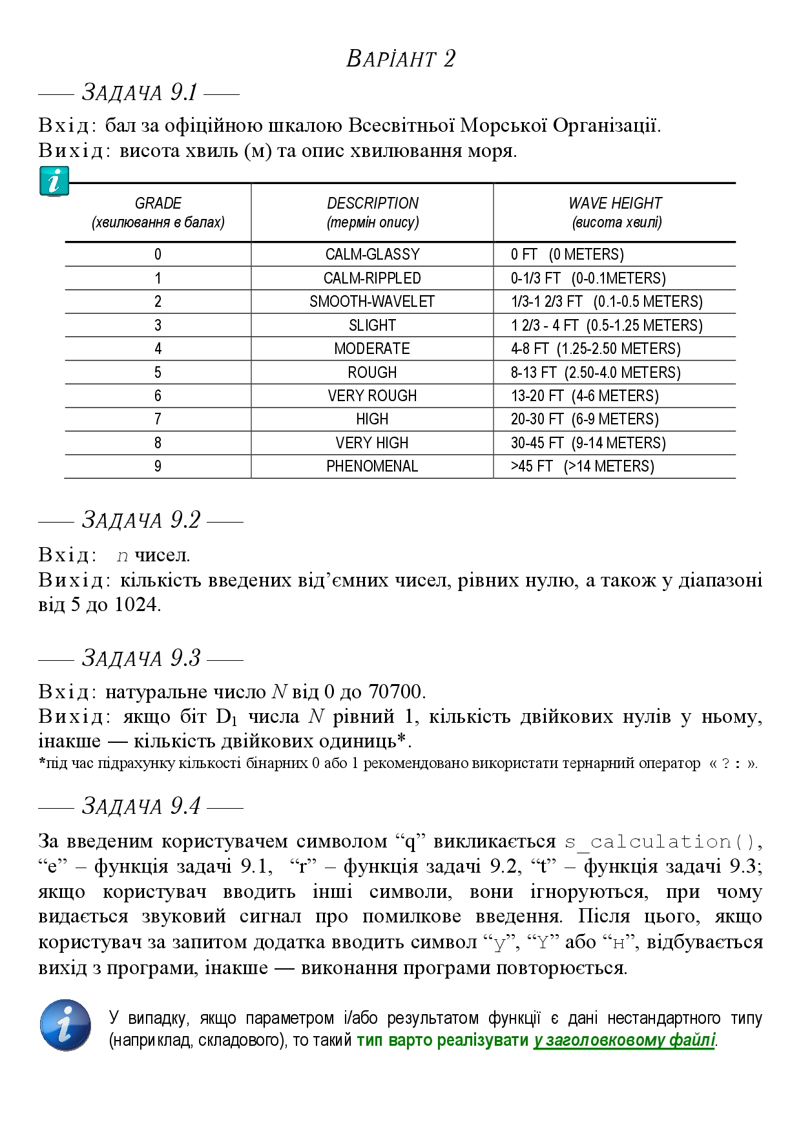
МЕТА: полягає у набутті ґрунтовних вмінь і практичних навичок реалізації технології модульного програмування, застосування операторів С / С++ арифметичних, логічних, побітових операцій, умови, циклів та вибору під час розроблення статичних бібліотек, заголовкових файлів та програмних засобів у кросплатформовому середовищі Code::Blocks.

Аналіз і постановка задач 9.1, 9.2 та 9.3

Завдання 9.1: Визначення висоти хвиль та опису морського стану
Вхідні дані:
Ціле число, що представляє бал за шкалою Всесвітньої Морської Організації (від 0 до 9).
Вихідні дані:
Опис стану моря та відповідна висота хвиль у метрах.
Постановка задачі:
- Створити функцію, яка приймає ціле число від 0 до 9.
- Використати таблицю відповідностей для визначення опису та висоти хвиль.
- Вивести результат у відповідному форматі.
Завдання 9.2: Аналіз введених чисел
Вхідні дані:
Послідовність чисел.
Вихідні дані:
- Кількість від’ємних чисел.
- Кількість чисел, рівних нулю.
- Кількість чисел у діапазоні від 5 до 1024.
Постановка задачі:
- Отримати послідовність чисел як вхідні дані.
- Перебрати числа та підрахувати відповідні значення.
- Вивести підсумкову статистику.
Завдання 9.3: Аналіз двійкової форми числа
Вхідні дані:
Ціле число NNN у діапазоні від 0 до 70700.
Вихідні дані:
- Якщо певний біт D1D_1D1​ у двійковому представленні числа рівний 1, підраховується кількість нулів.
- Інакше підраховується кількість одиниць.
Постановка задачі:
- Отримати число та визначити його двійкове представлення.
- Перевірити значення біта D1D_1D1​.
- Виконати відповідний підрахунок нулів або одиниць.
- Вивести результат.

Аналіз вимог, проектування архітектури та програмних модулів для кожної задачі

Задача 9.1: Визначення висоти хвиль та стану моря
Вхідні дані: бал за шкалою Всесвітньої Морської Організації (ціле число від 0 до 9).
Вихідні дані: опис стану моря та висота хвиль у метрах.
Архітектура:
- Функція, що приймає число та повертає відповідний опис і висоту хвиль.
Основні етапи:
- Отримання введеного балу.
- Перевірка відповідності введеного значення допустимому діапазону (0–9).
- Визначення опису та висоти хвиль за таблицею.
- Виведення результату.

Задача 9.2: Аналіз введених чисел
Вхідні дані: послідовність чисел.
Вихідні дані:
- Кількість від’ємних чисел.
- Кількість нульових чисел.
- Кількість чисел у діапазоні [5, 1024].
Архітектура:
- Функція, що аналізує масив чисел та підраховує необхідні значення.
Основні етапи:
- Отримання послідовності чисел від користувача.
- Ініціалізація лічильників.
- Прохід по масиву з перевіркою кожного числа:
  - Збільшення відповідного лічильника.
- Виведення результатів.
Задача 9.3: Аналіз двійкової форми числа
Вхідні дані: натуральне число NNN (0–70700).
Вихідні дані:
- Якщо старший біт D1D_1D1​ дорівнює 1 → підрахунок нулів у двійковому представленні.
- Інакше → підрахунок одиниць.
Архітектура:
- Функція, що переводить число у двійкову систему, перевіряє старший біт та підраховує потрібні цифри.
Основні етапи:
- Отримання числа.
- Перетворення у двійковий формат.
- Перевірка старшого біта.
- Підрахунок нулів або одиниць залежно від умови.
- Виведення результату.
Задача 9.4: Керування програмою
Вхідні дані: введені користувачем команди (q, e, r, t, y, z, h).
Вихідні дані: виклик відповідних функцій або завершення програми.
Архітектура:
- Головна функція, що обробляє введені команди та викликає відповідні модулі.
Основні етапи:
- Отримання введеного символу.
- Виконання відповідної дії:
  - e → запуск задачі 9.1.
  - r → запуск задачі 9.2.
  - t → запуск задачі 9.3.
  - q → виклик _calculation().
  - y, z, h → завершення програми.
  - Невідомий символ → звуковий сигнал про помилку.
- Повторення процесу, поки не отримано команду виходу.

Задача 9.1: Визначення висоти хвиль та стану моря
Набір контрольних прикладів:
- Вхід: 0
Очікуваний результат: Опис: CALM-GLASSY, Висота хвиль: 0 м
- Вхід: 3
Очікуваний результат: Опис: SLIGHT, Висота хвиль: 0.5–1.25 м
- Вхід: 6
Очікуваний результат: Опис: VERY ROUGH, Висота хвиль: 4–6 м
- Вхід: 8
Очікуваний результат: Опис: VERY HIGH, Висота хвиль: 9–14 м
- Вхід: 10
Очікуваний результат: None (невірне значення)

Задача 9.2: Аналіз введених чисел
Набір контрольних прикладів:
- Вхід: -3, 0, 7, 1025, -8, 100, 512
Очікуваний результат:
  - Від’ємних чисел: 2
  - Нулів: 1
  - Чисел у діапазоні [5, 1024]: 2
- Вхід: -10, -5, -1, 0, 1, 2, 3, 4
Очікуваний результат:
  - Від’ємних чисел: 3
  - Нулів: 1
  - Чисел у діапазоні [5, 1024]: 0
- Вхід: 5, 10, 50, 500, 1024
Очікуваний результат:
  - Від’ємних чисел: 0
  - Нулів: 0
  - Чисел у діапазоні [5, 1024]: 5
- Вхід: 0, 0, 0, 0, 0
Очікуваний результат:
  - Від’ємних чисел: 0
  - Нулів: 5
  - Чисел у діапазоні [5, 1024]: 0
- Вхід: -100, -50, -25, -10, -1
Очікуваний результат:
  - Від’ємних чисел: 5
  - Нулів: 0
  - Чисел у діапазоні [5, 1024]: 0

Задача 9.3: Аналіз двійкової форми числа
Набір контрольних прикладів:
- Вхід: 5 (двійковий: 00000000000000101)
Очікуваний результат:
Кількість одиниць: 2
- Вхід: 8 (двійковий: 00000000000001000)
Очікуваний результат:
Кількість одиниць: 1
- Вхід: 3 (двійковий: 00000000000000011)
Очікуваний результат:
Кількість нулів: 15
Лістинг 9.1
void wave_height (double grade, double& wave_height, std::string& Desсription){

if (grade < 0 || grade > 9) { // Перевірка на допустимість значення grade
Desсription = "Invalid grade value. It should be between 0 and 10.";
wave_height = 0; // Присвоєння NaN у випадку недопустимого значення
return;
}

if (grade == 0) {
wave_height = 0;
Desсription = "Calm-Glassy";
} else if (grade == 1) {
wave_height = 0.1;
Desсription = "calm-rippled";
} else if (grade == 2) {
wave_height = 0.5;
Desсription = "Smooth-wavelet";
} else if (grade == 3) {
wave_height = 1.25;
Desсription = "Slight";
} else if (grade == 4) {
wave_height = 2.5;
Desсription = "Moderate";
} else if (grade == 5) {
wave_height = 4.0;
Desсription = "rough";
} else if (grade == 6) {
wave_height = 6.0;
Desсription = "Very rough";
} else if (grade == 7) {
wave_height = 9.0;
Desсription = "High";
} else if (grade == 8) {
wave_height = 12.0;
Desсription = "Very high";
} else if (grade == 9) {
wave_height = 15.0;
Desсription = "Phenomenal";
}
}
Лістинг 9.2
void count_numbers(int n) {
int count_zero = 0; // Лічильник чисел, рівних нулю
int count_in_range = 0; // Лічильник чисел у діапазоні [5, 1024]

for (int i = 0; i < n; ++i) {
int num;
std::cout << "Введіть число " << i + 1 << ": ";
std::cin >> num;

if (num == 0) {
++count_zero; // Збільшення лічильника для чисел, рівних нулю
}
if (num >= 5 && num <= 1024) {
++count_in_range; // Збільшення лічильника для чисел у діапазоні [5, 1024]
}
}

std::cout << "Кількість чисел, рівних нулю: " << count_zero << std::endl;
std::cout << "Кількість чисел у діапазоні [5, 1024]: " << count_in_range << std::endl;
}
Лістинг 9.3
#include <iostream>
#include <bitset>

void binary_count(int N) {
if (N < 0 || N > 70700) {
std::cout << "Неприпустиме значення. N повинно бути в діапазоні від 0 до 70700." << std::endl;
return;
}

int bit_D1 = (N >> 1) & 1; // Отримання значення біта D1
std::bitset<17> binary(N); // 17 біт достатньо для 70700
int count = bit_D1 ? (17 - binary.count()) : binary.count(); // Тернарний оператор

std::cout << "Бінарне представлення числа N: " << binary << std::endl;
std::cout << "Біт D1 дорівнює " << bit_D1 << ". "
<< (bit_D1 ? "Кількість нулів: " : "Кількість одиниць: ")
<< count << std::endl;
}
Лістинг TestDriver
#include <windows.h>
#include <iostream>
#include <string>
#include <cmath>

#include "ModulesMelnyk.h"

using namespace std;

int main()
{
SetConsoleOutputCP(65001);
SetConsoleCP(65001);

developer_information(); // Виведення інформації про розробника

// Тестування функції 9.1 (wave_height)
double grade, waveHeight;
std::string description;
cout << "Тестування функції wave_height (9.1):" << endl;
cout << "Введіть градацію (0-9): ";
cin >> grade;
wave_height(grade, waveHeight, description);
cout << "Висота хвилі: " << waveHeight << ", Опис: " << description << endl;

// Тестування функції 9.2 (count_numbers)
int n;
cout << "\nТестування функції count_numbers (9.2):" << endl;
cout << "Введіть кількість чисел: ";
cin >> n;
count_numbers(n);

// Тестування функції 9.3 (binary_count)
int N;
cout << "\nТестування функції binary_count (9.3):" << endl;
cout << "Введіть число N: ";
cin >> N;
binary_count(N);

return 0;
}

Аналіз і постановка задачі 9.4
Завдання передбачає реалізацію інтерфейсу керування програмою за допомогою введення користувачем команд у вигляді окремих символів. Програма повинна виконувати відповідні дії залежно від отриманого вводу.
Вхідні дані:
Один символ, що визначає дію:
- "q" – викликає функцію _calculation().
- "e" – виконує задачу 9.1 (визначення стану моря).
- "r" – виконує задачу 9.2 (аналіз введених чисел).
- "t" – виконує задачу 9.3 (аналіз двійкової форми числа).
- "y", "z", "h" – завершують програму.
- Інші символи ігноруються, при цьому видається звуковий сигнал.
Вихідні дані:
- Виконання відповідної задачі або завершення роботи програми.
- У разі введення некоректного символу – звуковий сигнал і повторний запит.

Лістинг програми Melnyk_task
#include <iostream>
#include <cmath>
#include <windows.h>
#include "ModulesMelnyk.h"

using namespace std;
void task_9_4() {
char choice;
do {
std::cout << "Введіть символ ('q', 'e', 'r', 't'): ";
std::cin >> choice;

switch (choice) {
case 'q': {
double x, y, z;
std::cout << "Введіть x, y, z: ";
std::cin >> x >> y >> z;
double result = s_calculation(x, y, z);
if (std::isnan(result)) { // Використання std::isnan
std::cout << "Помилка обчислення." << std::endl;
} else {
std::cout << "Результат: " << result << std::endl;
}
break;
}
case 'e': {
double grade, waveHeight;
std::string description;
std::cout << "Введіть градацію (0-9): ";
std::cin >> grade;
wave_height(grade, waveHeight, description);
std::cout << "Висота хвилі: " << waveHeight << ", Опис: " << description << std::endl;
break;
}
case 'r': {
int n;
std::cout << "Введіть кількість чисел: ";
std::cin >> n;
count_numbers(n);
break;
}
case 't': {
int N;
std::cout << "Введіть число N: ";
std::cin >> N;
binary_count(N);
break;
}
default:
std::cout << "Невірний символ. Спробуйте ще раз." << std::endl;
break;
}

char exitChoice;
std::cout << "Бажаєте вийти? (y/n): ";
std::cin >> exitChoice;
if (exitChoice == 'y' || exitChoice == 'Y') {
break;
}
} while (true);
}

int main()
{
SetConsoleOutputCP(65001); // Встановлення кодування виводу
SetConsoleCP(65001); // Встановлення кодування вводу

developer_information(); // Виведення інформації про розробника

// Виклик функції для тестування
task_9_4();

return 0;
}
Висновок до лабораторної роботи.
В ході виконання лабораторної роботи було розроблено програмне забезпечення для вирішення чотирьох задач різного характеру. У задачі 9.1 було реалізовано функцію, яка дозволяє перетворювати бали за офіційною шкалою Всесвітньої Морської Організації у відповідні висоти хвиль та описи хвилювання моря. Робота з цією шкалою дозволяє точно інтерпретувати дані про стан морської поверхні, що є критичним для навігації та безпеки морських суден. Реалізація передбачала створення відповідності між числовими показниками від 0 до 9 та фізичними характеристиками хвиль, такими як CALM-GLASSY (0 метрів), CALM-RIPPLED (0-0.1 метрів) і так далі до PHENOMENAL (понад 14 метрів). У задачі 9.2 було розроблено алгоритм підрахунку кількості введених від'ємних чисел, рівних нулю, а також чисел, що знаходяться у діапазоні від 5 до 1024. Ця задача вимагала створення ефективного механізму аналізу введених даних з подальшою їх класифікацією за заданими критеріями. Задача 9.3 передбачала роботу з двійковим представленням натуральних чисел від 0 до 70700. Відповідно до умови, програма повинна аналізувати біт D₁ числа N і виводити кількість двійкових нулів, якщо цей біт рівний 1, або кількість двійкових одиниць в іншому випадку. Для коректного підрахунку було рекомендовано використовувати тернарний оператор. Задача 9.4 описувала інтерфейс користувача, де за допомогою різних символів викликаються відповідні функції: "q" для виклику s_calculation(), "e" для виклику функції задачі 9.1, "r" для функції задачі 9.2, "t" для функції задачі 9.3. Було розроблено обробку введення символів "y", "Y" або "н" після запиту додатка, що дозволяє завершити програму, а також реалізовано звуковий сигнал при помилковому введенні. Всі чотири задачі було успішно реалізовано з використанням ключових програмних конструкцій, таких як умовні оператори, цикли, функції та обробка введення користувача. Програмна реалізація вимагала уважного проектування структури програми, особливо для задачі 9.4, яка інтегрувала функціональність попередніх задач. У процесі розробки було застосовано модульний підхід, що дозволило ефективно тестувати кожну частину програми окремо перед об'єднанням у фінальний продукт. Особливу увагу було приділено обробці крайових випадків, таких як введення некоректних даних, щоб забезпечити стабільну роботу програми в різних умовах. Робота з двійковими числами у задачі 9.3 вимагала глибокого розуміння принципів представлення чисел у комп'ютерних системах та операцій з бітами. Це дозволило більш ґрунтовно осмислити основи комп'ютерної арифметики та бітові операції. При розробці інтерфейсу користувача для задачі 9.4 було враховано принципи зручності використання, такі як зрозумілі підказки та обробка помилок. Реалізація звукового сигналу при помилковому введенні дозволила покращити досвід користувача, надаючи миттєвий зворотний зв'язок. Під час виконання лабораторної роботи було закріплено на практиці теоретичні знання з програмування, зокрема, роботу з умовними конструкціями, циклами, функціями, обробкою введення/виведення та бітовими операціями. Було набуто досвіду у створенні програм, що обробляють числові дані різних типів та діапазонів, а також у проектуванні простого інтерфейсу користувача. Важливим аспектом роботи була необхідність обробки складних умов та врахування особливостей роботи з різними форматами даних, що є цінним навиком для майбутньої професійної діяльності. Окрім безпосереднього програмування, було розвинуто навички аналізу задач, декомпозиції проблем на менші складові та систематичного підходу до їх вирішення. Виконання лабораторної роботи також сприяло розвитку навичок самостійного пошуку інформації та вирішення проблем, що виникали під час розробки. В результаті виконання лабораторної роботи було створено повнофункціональне програмне забезпечення, що відповідає всім поставленим вимогам. Програма демонструє стабільну роботу на всіх тестових наборах даних та коректно обробляє помилки введення. Даний досвід є важливим кроком у розвитку професійних компетенцій з програмування та розробки програмного забезпечення.

